OA 9 | - Reparte equitativamente los cuadrados de chocolate entre estos niños.  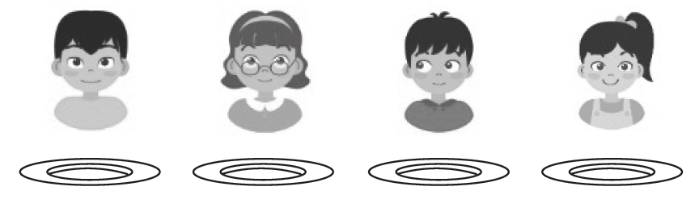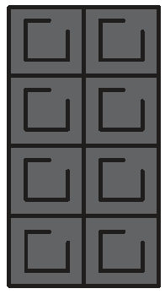  Cada uno recibe cuadrados. | 3° Básico  Tomo 1  Capítulo 8  División
OA 9 | - Reparte las naranjas en partes iguales a cada persona.  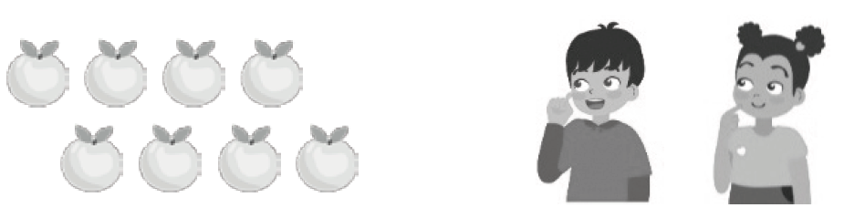  Cada uno recibe naranjas. | 3° Básico  Tomo 1  Capítulo 8  División
OA 9 | - Reparte equitativamente las 10 fichas entre  5 niños.  ¿Cuántas fichas recibe cada uno?  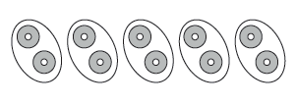  Cada uno recibe fichas. | 3° Básico  Tomo 1  Capítulo 8  División
OA 9 | - Hay 15 dulces. Si cada niño recibe  3 dulces, ¿para cuántos niños alcanza?  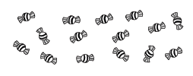  niños | 3° Básico  Tomo 1  Capítulo 8  División

OA 9 | - Dibuja cómo repartir los tomates en partes iguales en los platos.  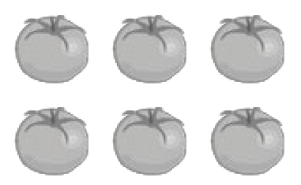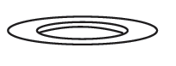 | 3° Básico  Tomo 1  Capítulo 8  División
OA 9 | - Hay 40 guindas y se repartirán de manera equitativa entre 4 niños.  ¿Cuántas guindas le corresponden a cada niño?  Escribe la expresión matemática y responde.  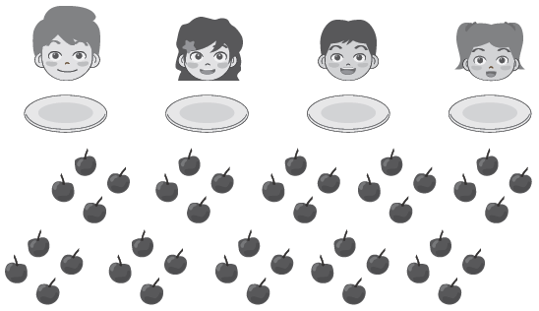  :  guindas. | 3° Básico  Tomo 1  Capítulo 8  División

OA 9 | - Reparte 8 panes de manera equitativa entre 4 niños.  ¿Cuántos panes recibe cada uno?  Cada uno recibe panes. | 3° Básico  Tomo 1  Capítulo 8  División
OA 9 | - Se reparten equitativamente 24 galletas entre 6 niños.  ¿Cuántas galletas recibe cada uno?  Cada uno recibe galletas. | 3° Básico  Tomo 1  Capítulo 8  División
OA 9 | - Fanny quiere repartir sus 72 galletas entre  8 integrantes de su familia.  ¿Cuántas galletas le dio a cada integrante?  Completa la expresión matemática y responde.  :  galletas. | 3° Básico  Tomo 1  Capítulo 8  División
OA 9 | - Escribe una historia de división usando esta imagen.  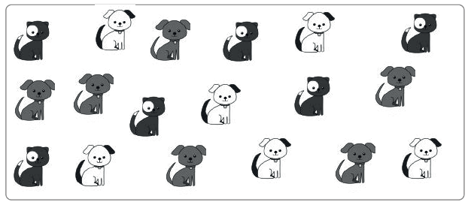 | 3° Básico  Tomo 1  Capítulo 8  División

